

https://www.freepik

***Taller práctico***

DESARROLLO FULL STACK BASICO

UNIDAD 10

Backend

**ENLACE PARA VER REPOSITORIO DEL PROYECTO https://github.com/Maitomanito/ejercicio_10_proyectobackend_main**



# Objetivo

Evaluar los conocimientos de PHP, sentencias, variables, formularios, envío de datos, métodos POST y GET, entre otros.

# Tematica.

Backend

# Descripción de la actividad

Según lo visto en el módulo de Backend, conteste las siguientes preguntas de opción múltiple, en donde se evidencien los conocimientos de PHP, sentencias, variables, formularios, envío de datos, métodos POST y GET, entre otros.

Haciendo uso de HTML5, CSS3 y PHP, realice los siguientes ejercicios:

1. Realice un programa que mediante un formulario, solicite 2 números y pregunte al usuario el tipo de operación que desee (SUMA, RESTA, MULTIPLICACIÓN Y DIVISIÓN) y muestre el resultado de la operación.

Pseudocódigo:

* + Inicio
  + Solicitar numero1 al usuario (input number)
  + Guardar numero1 al usuario
  + Solicitar numero2 al usuario (input number)
  + Guardar numero2 al usuario
  + Solicitar el tipo de operación a realizar (input select)
  + Botón de operar (input submit)
  + Mostrar resultado
  + Fin

Nota importante: En el desarrollo del código se tiene que usar la sentencia switch;

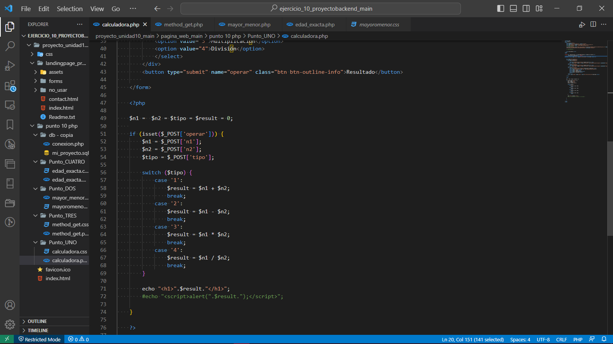

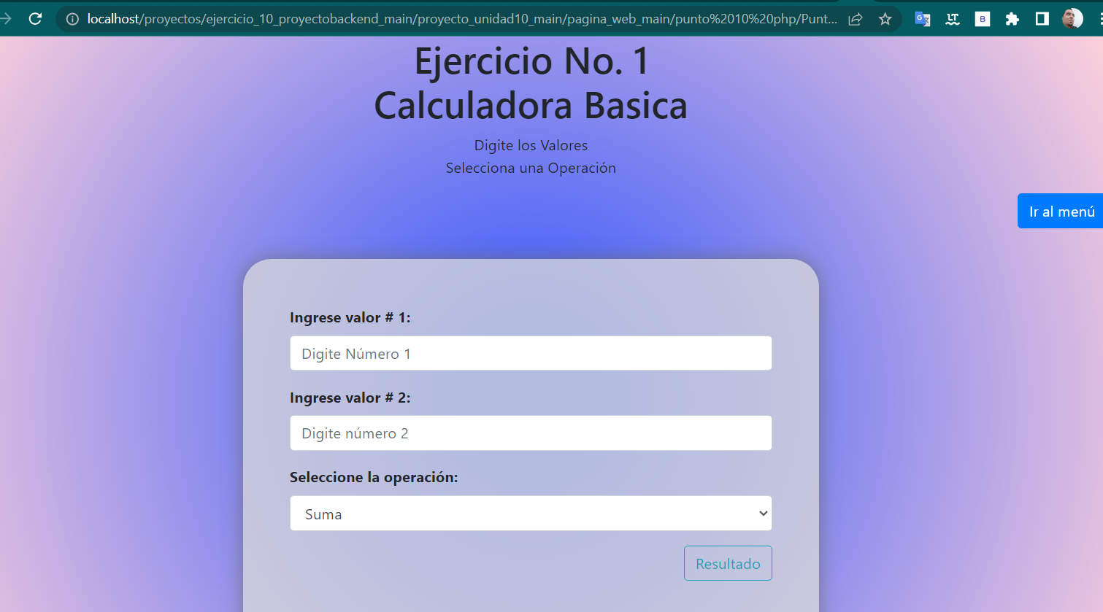

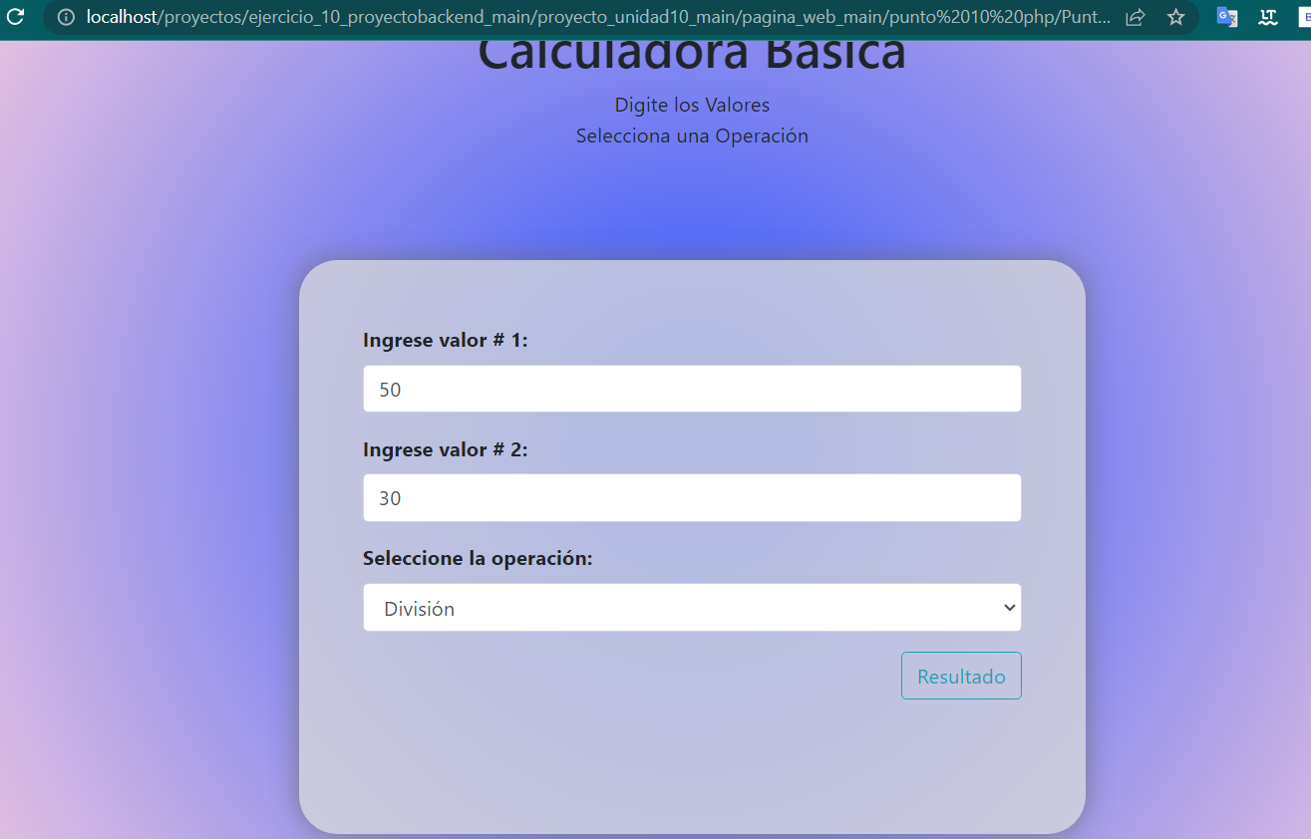

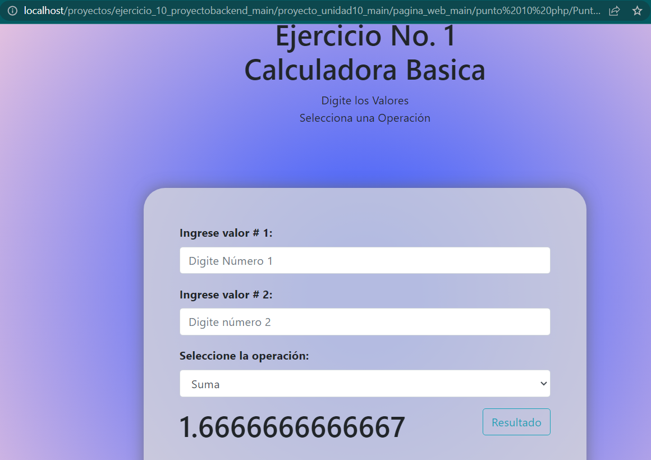

Código html

<!DOCTYPE html>

<html lang="en">

<head>

    <meta charset="UTF-8">

    <meta http-equiv="X-UA-Compatible" content="IE=edge">

    <meta name="viewport" content="width=device-width, initial-scale=1.0">

    <link rel="stylesheet" href="../Punto_UNO/calculadora.css">

    <!--CND BOOTSTARP-->

    <link rel="stylesheet" href="https://cdn.jsdelivr.net/npm/bootstrap@4.0.0/dist/css/bootstrap.min.css" integrity="sha384-Gn5384xqQ1aoWXA+058RXPxPg6fy4IWvTNh0E263XmFcJlSAwiGgFAW/dAiS6JXm" crossorigin="anonymous">

    <!--CND BOOTSTARP-->

    <title>Calculadora</title>

</head>

<body>

<center><h1>  Ejercicio No. 1 <br>Calculadora Basica</h1>Digite los Valores <br>

         Selecciona una Operación</p> </center>

<a href="http://localhost/proyectos/ejercicio_10_proyectobackend_main/proyecto_unidad10_main/pagina_web_main/landingpage_proyecto_unidad_10/index.html"><button type="button" class="btn btn-primary"> Ir al menú</button></a>

    <div class="main-frame-cal">

    <form action="" method="POST">

        <div class="form-group">

            <label for="exampleFormControlInput1">Ingrese valor # 1:</label>

            <input type="number" name="n1" class="form-control" id="exampleFormControlInput1" placeholder="Digite Número 1">

        </div>

        <div class="form-group">

            <label for="exampleFormControlInput2">Ingrese valor # 2:</label>

            <input type="number" name="n2" class="form-control" id="exampleFormControlInput2" placeholder="Digite número 2">

        </div>

        <div class="form-group">

            <label for="exampleFormControlSelect1">Seleccione la operación:</label>

            <select class="form-control" name="tipo" id="exampleFormControlSelect1">

            <option value="1">Suma</option>

            <option value="2">Resta</option>

            <option value="3">Multiplicación</option>

            <option value="4">División</option>

            </select>

        </div>

        <button type="submit" name="operar" class="btn btn-outline-info">Resultado</button>

    </form>

    <?php

    $n1 =  $n2 = $tipo = $result = 0;

    if (isset($_POST['operar'])) {

        $n1 = $_POST['n1'];

        $n2 = $_POST['n2'];

        $tipo = $_POST['tipo'];

        switch ($tipo) {

            case '1':

                $result = $n1 + $n2;

                break;

            case '2':

                $result = $n1 - $n2;

                break;

            case '3':

                $result = $n1 * $n2;

                break;

            case '4':

                $result = $n1 / $n2;

                break;

        }

        echo "<h1>".$result."</h1>";

        #echo "<script>alert(".$result.");</script>";

    }

    ?>

</body>

</html>





Código CSS

body{

    background: rgb(63,94,251);

    background: radial-gradient(circle, rgba(63,94,251,1) 11%, rgba(252,70,107,0.24558099349937346) 100%);

}

.main-frame-cal{

    width: 50%;

    padding: 50px;

    height: 450px;

    border-radius: 30px;

    background-color: rgba(217, 217, 217, 0.759);

    box-shadow: 0px 0px 20px 0px rgba(110, 110, 110, 0.775);

    margin: 7% auto;

}

.main-frame-cal label{

    font-weight: bold;

}

button{

    float: right;

}

.home{

    position: absolute;

    top: 25px;

    left: 25px;

    width: 50px;

}

1. Solicitar al usuario la edad y al dar enviar el sistema muestre:
   * Si la edad es menos a 18 = “No es mayor de edad”
   * Si la edad es igual o mayor = “Es mayor de edad”

Nota importante: En el desarrollo del código se tiene que usar la sentencia if;

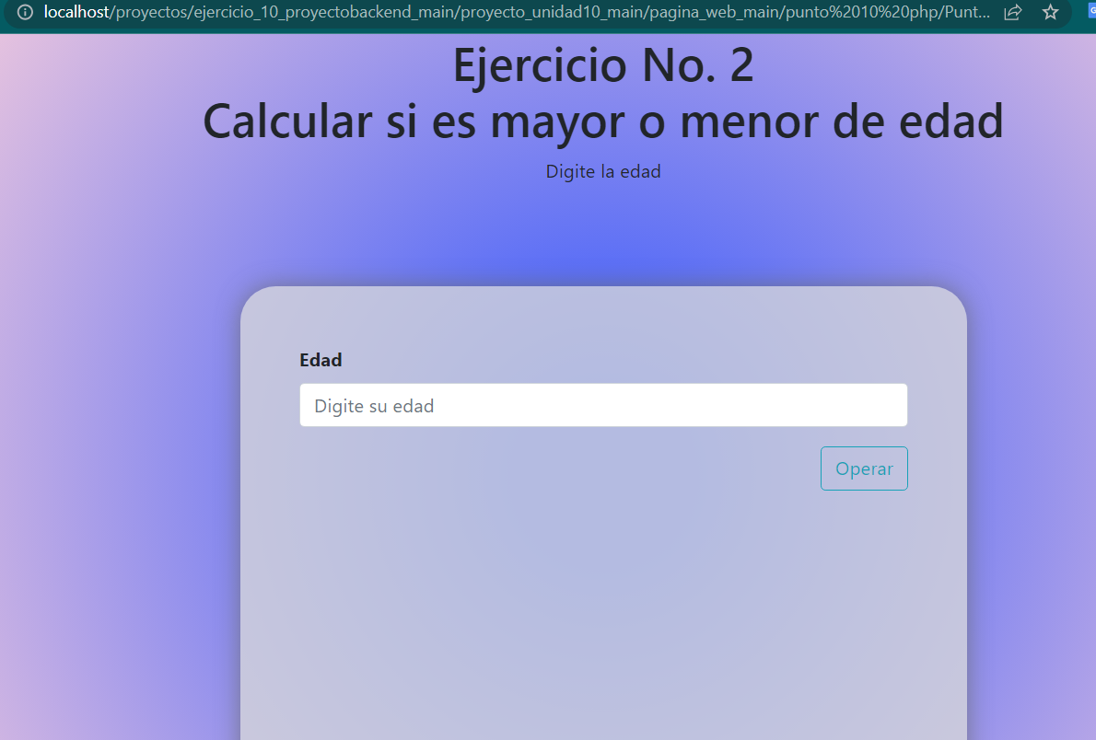

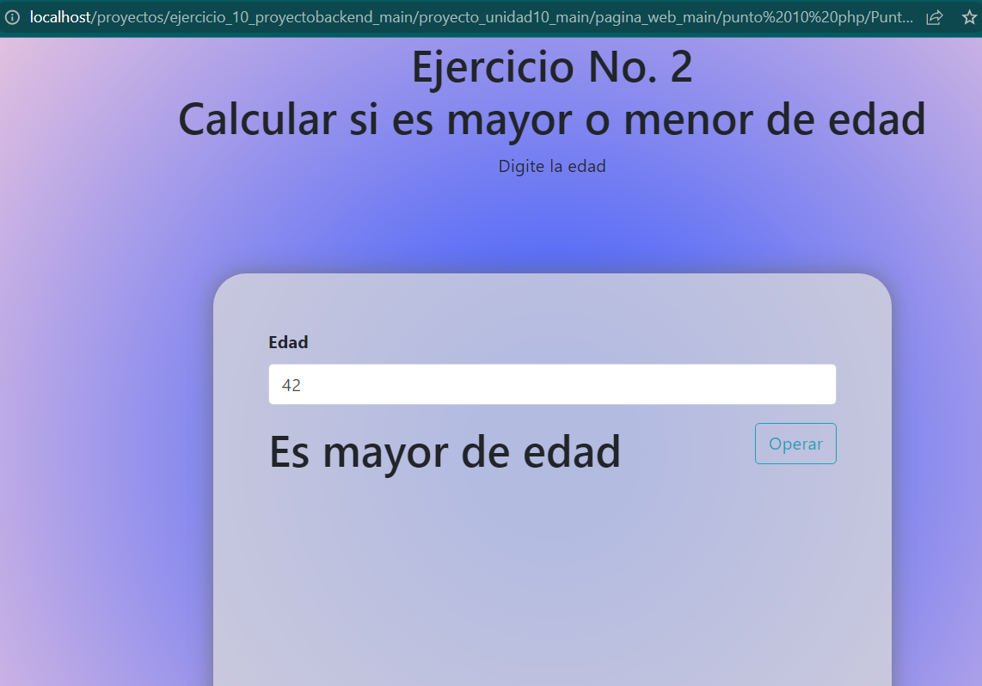

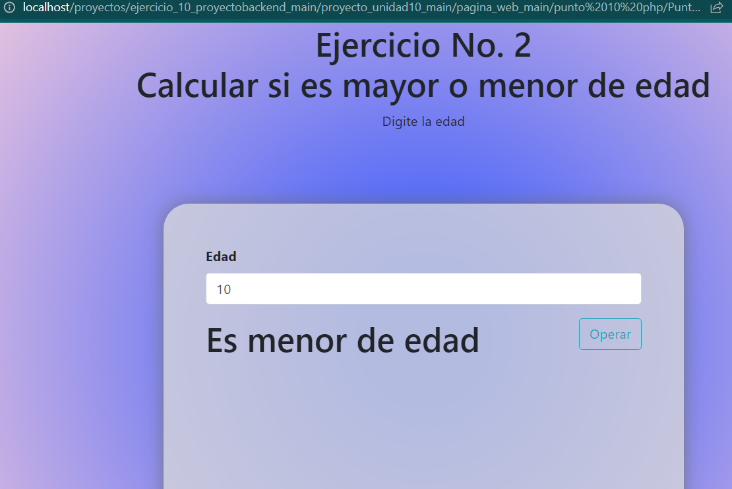

CODIGO PHP

|  |
| --- |
| <!DOCTYPE html>  <html lang="en">  <head>      <meta charset="UTF-8">      <meta http-equiv="X-UA-Compatible" content="IE=edge">      <meta name="viewport" content="width=device-width, initial-scale=1.0">      <!--CND BOOTSTARP-->      <link rel="stylesheet" href="https://cdn.jsdelivr.net/npm/bootstrap@4.0.0/dist/css/bootstrap.min.css" integrity="sha384-Gn5384xqQ1aoWXA+058RXPxPg6fy4IWvTNh0E263XmFcJlSAwiGgFAW/dAiS6JXm" crossorigin="anonymous">      <link rel="stylesheet" href="../Punto_DOS/mayoromenor.css">      <title>Mayor o menor de edad</title>  </head>  <body>    <center><h1>  Ejercicio No. 2 <br>Calcular si es mayor o menor de edad</h1> Digite la edad </center>    <a href="http://localhost/proyectos/ejercicio_10_proyectobackend_main/proyecto_unidad10_main/pagina_web_main/landingpage_proyecto_unidad_10/index.html"><button type="button" class="btn btn-primary"> Ir al menú</button></a>      <div class="main-frame-cal">      <form action="" method="POST">          <div class="form-group">              <label for="exampleFormControlInput1">Edad</label>              <input type="number" name="edad" class="form-control" id="exampleFormControlInput1" placeholder="Digite su edad">          </div>          <button type="submit" name="verificar" class="btn btn-outline-info">Operar</button>      </form>      <?php      $edad = 0;        if (isset($_POST['verificar'])) {          $edad = $_POST['edad'];          if ($edad >= 18) {              echo "<h1>Es mayor de edad</h1>";          }          else if (18 > $edad && 0 < $edad) {              echo "<h1>Es menor de edad</h1>";          }else{              echo "<h1>No valido</h1>";          }      }      ?>      </div>  </body>  </html> |
| body{      background: rgb(63,94,251);  background: radial-gradient(circle, rgba(63,94,251,1) 11%, rgba(252,70,107,0.24558099349937346) 100%);  }  .main-frame-cal{      width: 50%;      padding: 50px;      height: 450px;      border-radius: 30px;      background-color: rgba(217, 217, 217, 0.759);      box-shadow: 0px 0px 20px 0px rgba(110, 110, 110, 0.775);      margin: 7% auto;  }  .main-frame-cal label{      font-weight: bold;  }  button{      float: right;  }  .home{      position: absolute;      top: 25px;      left: 25px;      width: 50px;  } |

1. Realizar un programa que pida el nombre, apellido y número de cédula del usuario y mediante el método GET capture los datos y lo envíe a otra página que muestro esos datos de la siguiente manera:

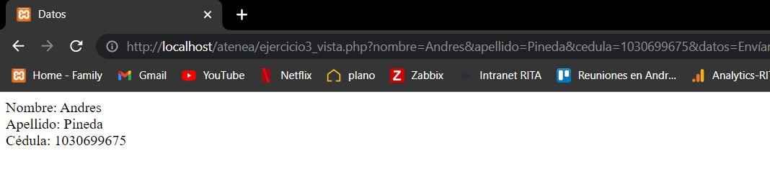

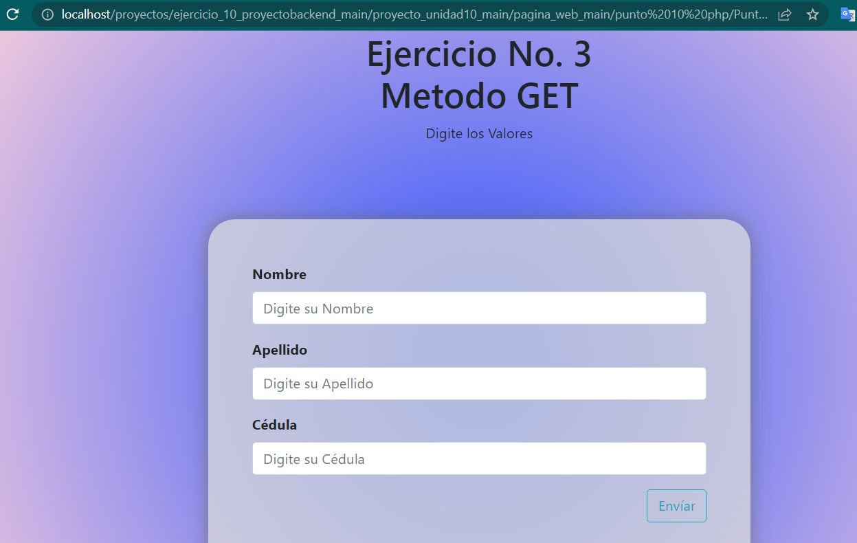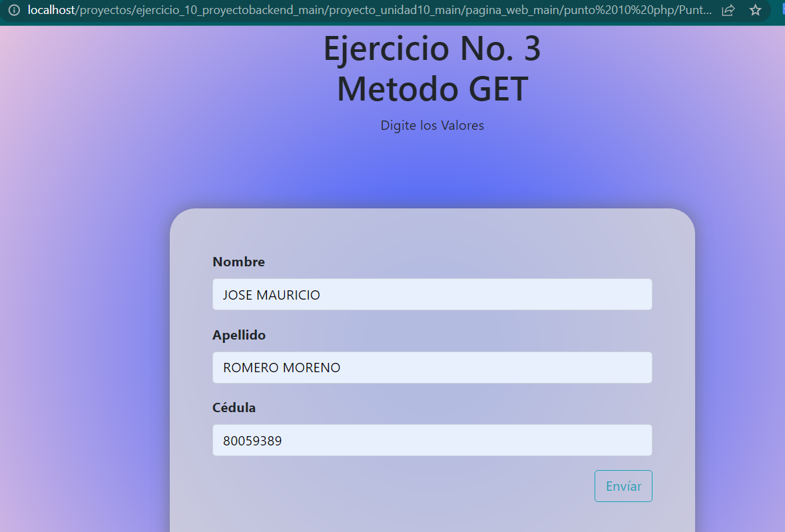

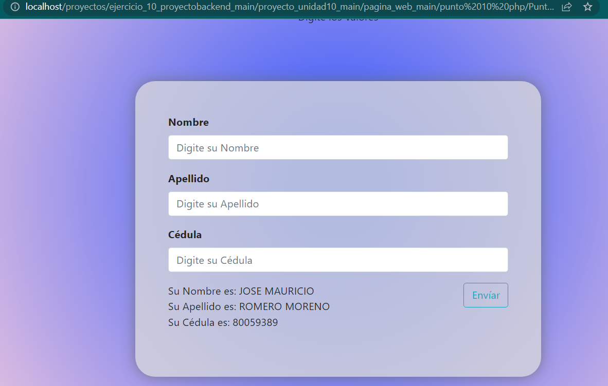

CODIGO

<!DOCTYPE html>

<html lang="en">

<head>

    <meta charset="UTF-8">

    <meta http-equiv="X-UA-Compatible" content="IE=edge">

    <meta name="viewport" content="width=device-width, initial-scale=1.0">

    <!--CND BOOTSTARP-->

    <link rel="stylesheet" href="https://cdn.jsdelivr.net/npm/bootstrap@4.0.0/dist/css/bootstrap.min.css" integrity="sha384-Gn5384xqQ1aoWXA+058RXPxPg6fy4IWvTNh0E263XmFcJlSAwiGgFAW/dAiS6JXm" crossorigin="anonymous">

    <link rel="stylesheet" href="../Punto_TRES/method_get.css">

    <title>Metodo Get</title>

</head>

<body>

<center><h1>  Ejercicio No. 3 <br>Metodo GET</h1> Digite los Valores </center>

<a href="http://localhost/proyectos/ejercicio_10_proyectobackend_main/proyecto_unidad10_main/pagina_web_main/landingpage_proyecto_unidad_10/index.html"><button type="button" class="btn btn-primary"> Ir al menú</button></a>

    <div class="main-frame-cal">

    <form action="" method="get">

        <div class="form-group">

            <label for="exampleFormControlInput1">Nombre</label>

            <input type="text" name="nombre" class="form-control" id="exampleFormControlInput1" placeholder="Digite su Nombre">

        </div>

        <div class="form-group">

            <label for="exampleFormControlInput1">Apellido</label>

            <input type="text" name="apellido" class="form-control" id="exampleFormControlInput1" placeholder="Digite su Apellido">

        </div>

        <div class="form-group">

            <label for="exampleFormControlInput1">Cédula</label>

            <input type="text" name="cc" class="form-control" id="exampleFormControlInput1" placeholder="Digite su Cédula">

        </div>

        <button type="submit" name="verificar" class="btn btn-outline-info">Envíar</button>

    </form>

    <?php

    $edad = 0;

    if (isset($_GET['verificar'])) {

        $nombre = $_GET['nombre'];

        $apellido = $_GET['apellido'];

        $cedula = $_GET['cc'];

        echo "Su Nombre es: ".$nombre."<br>";

        echo "Su Apellido es: ".$apellido."<br>";

        echo " Su Cédula es: ".$cedula."<br>";

    }

    ?>

    </div>

</body>

</html>

body{

    background: rgb(63,94,251);

background: radial-gradient(circle, rgba(63,94,251,1) 11%, rgba(252,70,107,0.24558099349937346) 100%);

}

.main-frame-cal{

    width: 50%;

    padding: 50px;

    height: 450px;

    border-radius: 30px;

    background-color: rgba(217, 217, 217, 0.759);

    box-shadow: 0px 0px 20px 0px rgba(110, 110, 110, 0.775);

    margin: 7% auto;

}

.main-frame-cal label{

    font-weight: bold;

}

button{

    float: right;

}

.home{

    position: absolute;

    top: 25px;

    left: 25px;

    width: 50px;

}

1. Solicitar al usuario la fecha de nacimiento y al dar enviar el sistema calcule y haga una comparación con la fecha actual y visualize :
   * Si la edad es menor a 18 = “Su edad es” + edad + ” por tanto: No es mayor de edad”
   * Si la edad es igual o mayor = “Su edad es” + edad + ” por tanto: Es mayor de edad”

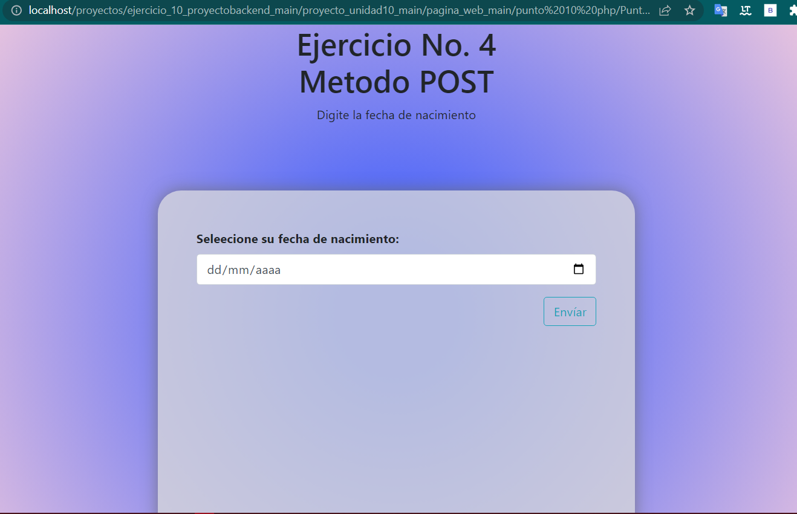

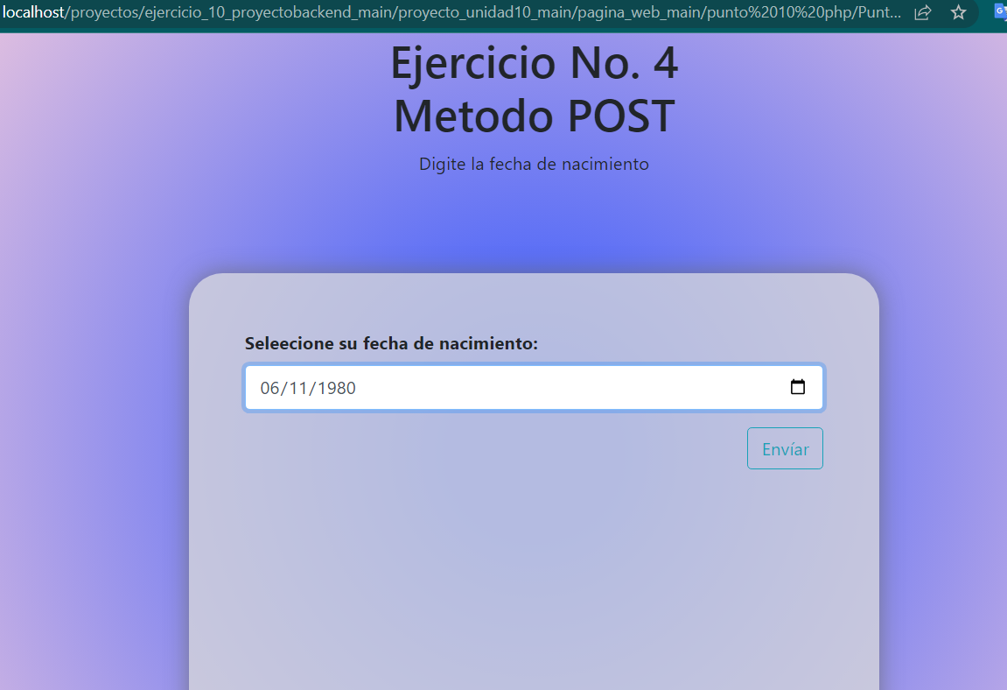

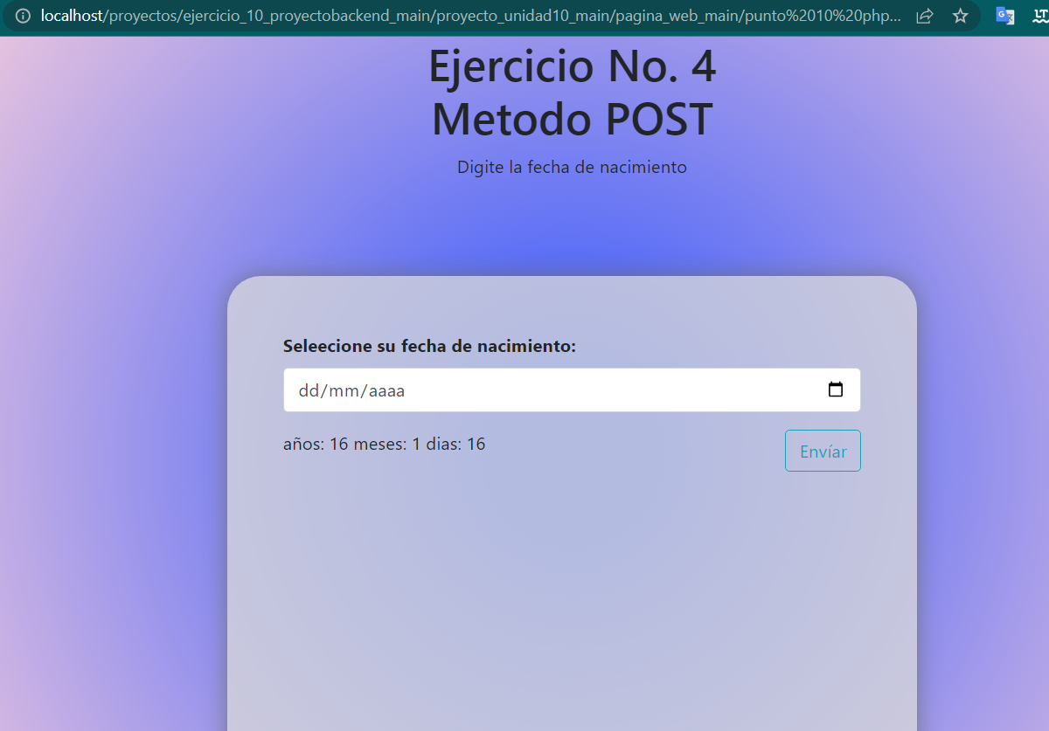

Código

<!DOCTYPE html>

<html lang="en">

<head>

    <meta charset="UTF-8">

    <meta http-equiv="X-UA-Compatible" content="IE=edge">

    <meta name="viewport" content="width=device-width, initial-scale=1.0">

    <!--CND BOOTSTARP-->

    <link rel="stylesheet" href="https://cdn.jsdelivr.net/npm/bootstrap@4.0.0/dist/css/bootstrap.min.css" integrity="sha384-Gn5384xqQ1aoWXA+058RXPxPg6fy4IWvTNh0E263XmFcJlSAwiGgFAW/dAiS6JXm" crossorigin="anonymous">

    <link rel="stylesheet" href="../Punto_CUATRO/edad_exacta.css">

    <title>Calcular Edad Exacta</title>

</head>

<body>

<center><h1>  Ejercicio No. 4<br>Metodo POST</h1> Digite la fecha de nacimiento </center>

<a href="http://localhost/proyectos/ejercicio_10_proyectobackend_main/proyecto_unidad10_main/pagina_web_main/landingpage_proyecto_unidad_10/index.html"><button type="button" class="btn btn-primary"> Ir al menú</button></a>

    <div class="main-frame-cal">

    <form action method="POST">

        <div class="form-group">

            <label for="exampleFormControlInput1">Seleecione su fecha de nacimiento:</label>

            <input type="date" name="f_n" class="form-control" id="exampleFormControlInput1">

        </div>

        <button type="submit" name="verificar" class="btn btn-outline-info">Envíar</button>

    </form>

    <?php

    if (isset($_POST['verificar'])) {

        $f_n = new DateTime($_POST['f_n']);

        $date2 = new DateTime(date("y-m-d"));

        $diff = $f_n->diff($date2);

        $edad_actual = $diff->y;

        $edad_meses = $diff->m;

        $edad_dias = $diff->d;

        echo "años: ".$edad_actual." meses: ".$edad_meses." dias: ".$edad_dias;

    }

    ?>

    </div>

</body>

</html>

body{

    background: rgb(63,94,251);

background: radial-gradient(circle, rgba(63,94,251,1) 11%, rgba(252,70,107,0.24558099349937346) 100%);

}

.main-frame-cal{

    width: 50%;

    padding: 50px;

    height: 450px;

    border-radius: 30px;

    background-color: rgba(217, 217, 217, 0.759);

    box-shadow: 0px 0px 20px 0px rgba(110, 110, 110, 0.775);

    margin: 7% auto;

}

.main-frame-cal label{

    font-weight: bold;

}

button{

    float: right;

}

.home{

    position: absolute;

    top: 25px;

    left: 25px;

    width: 50px;

}

1. Crear una base de datos sencilla que tenga los siguientes datos:
   * Nombre de la base de datos: mi_proyecto
   * Nombre de la tabla: usuarios

|  |  |  |  |
| --- | --- | --- | --- |
| id | nombre | apellido | cédula |
| 1 | Andrés | Pineda | 100000000 |
| 2 | Camilo | Gutiérrez | 200000000 |





|  |  |  |  |
| --- | --- | --- | --- |
| 3 | José | Pardo | 300000000 |
| 4 | Nicolás | Pérez | 300000000 |
| 5 | Laura | Espitia | 400000000 |

1. Crear conexión a la base de datos con PHP.
2. Crear programa que permita filtrar y consultar los datos de la tabla anteriormente creada, y de la siguiente manera:

Según lo visto en el módulo de Backend basado en proyectos, conteste las siguientes preguntas de opción múltiple, en donde se evidencien los conocimientos de PHP, sentencias, variables, formularios, envío de datos, métodos POST y GET, entre otros.

1. Crear una base de datos sencilla que tenga los siguientes datos:
   * Nombre de la base de datos: mi_proyecto
   * Nombre de la tabla: usuarios

|  |  |  |  |
| --- | --- | --- | --- |
| id | nombre | apellido | cédula |
| 1 | Andrés | Pineda | 100000000 |
| 2 | Camilo | Gutiérrez | 200000000 |
| 3 | José | Pardo | 300000000 |



|  |  |  |  |
| --- | --- | --- | --- |
| 4 | Nicolás | Pérez | 400000000 |
| 5 | Laura | Espitia | 500000000 |

* + Ingresar al localhost activando los servicios de XAMPP

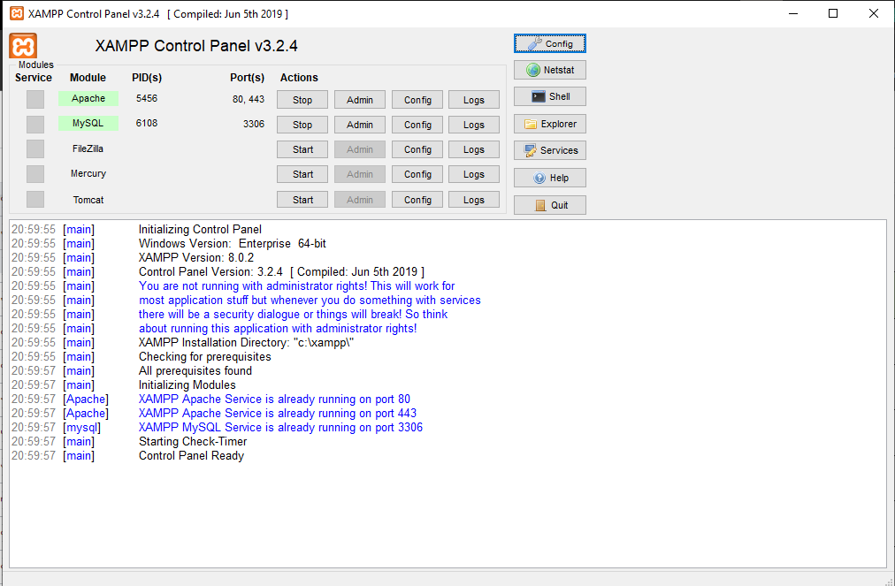

* + Ingresar al menú de XAMPP en la web. <http://localhost/dashboard/>



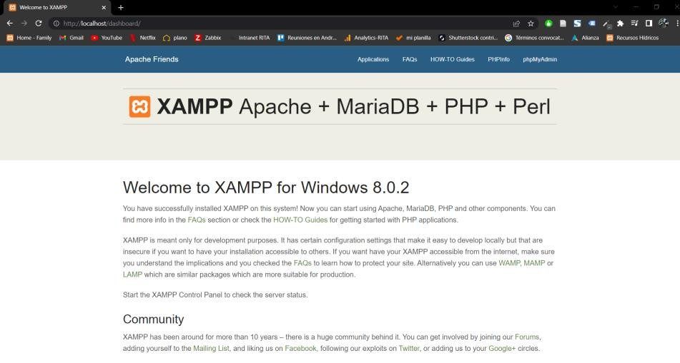

* + Ingresar a phpMyadmin

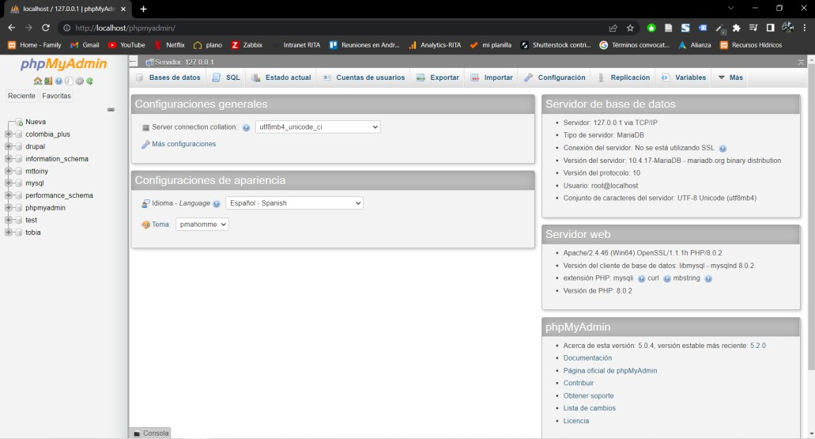

* + Ingresar a Nueva base de datos.



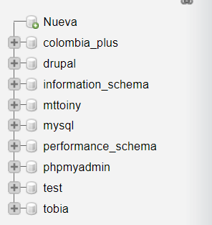

* + Crear la base de datos llamada mi_proyecto.

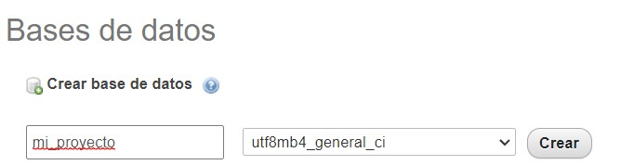

* + Creamos la tabla llamada usuarios:

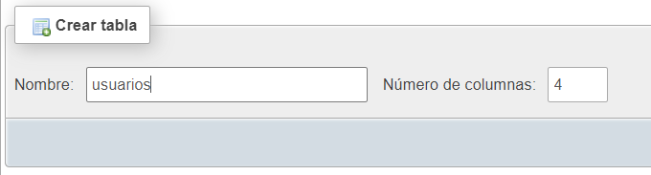

* + Ingresamos los datos de las columnas de la tabla indicando el id como columna autoincremental.



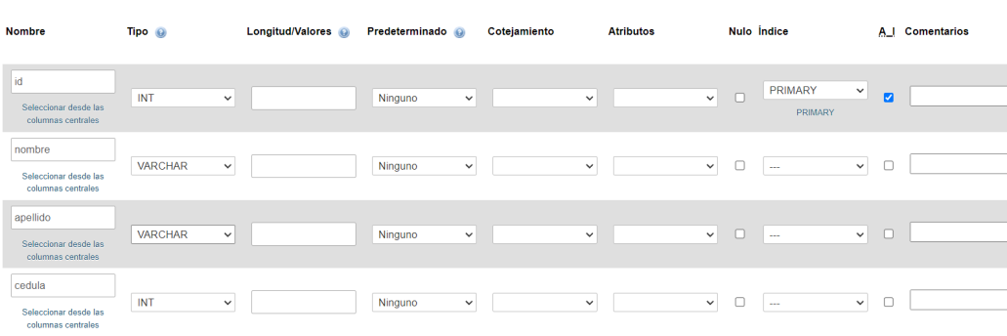

* + Una vez creada la base de datos y la tabla, procedemos a crear los registros.

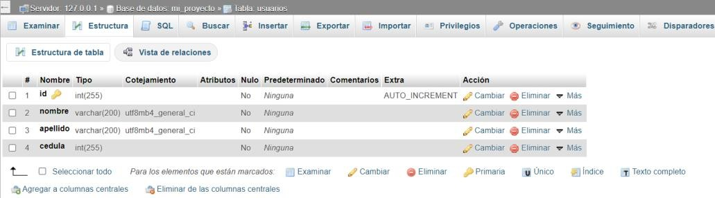

* + Tal como se hace con el registro número 1, se deben registrar los demás.

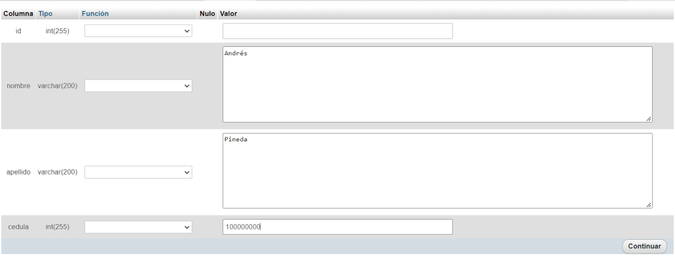



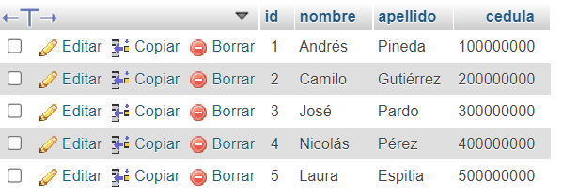

1. Crear conexión a la base de datos con PHP.
2. Crear programa que permita filtrar y consultar los datos de la tabla anteriormente creada, y de la siguiente manera:

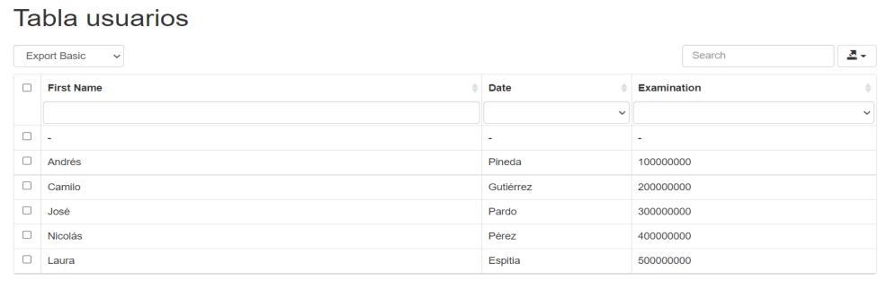

* + Filtros por letra a

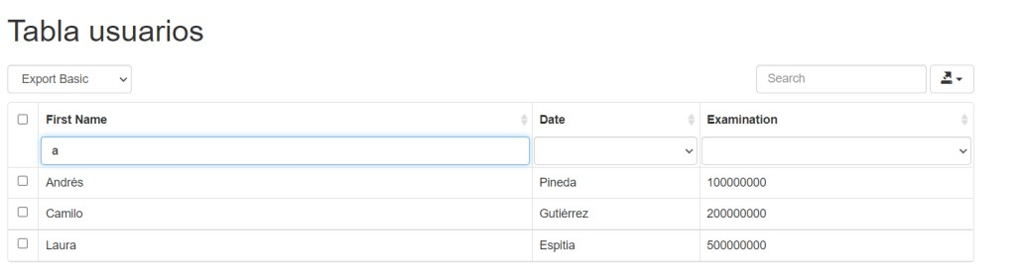

* + ver todos los filtros en el video: [VIDEO AQUI](https://drive.google.com/file/d/1IgMwq6OWLuBqLTdo1NBZfLj0eYG2BlVD/view?usp=share_link)

1. paso a paso creación base de datos
2. 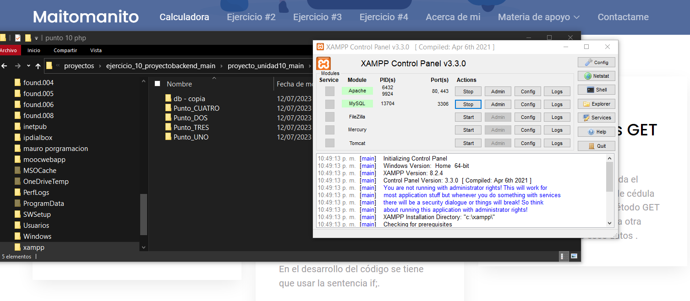
3. 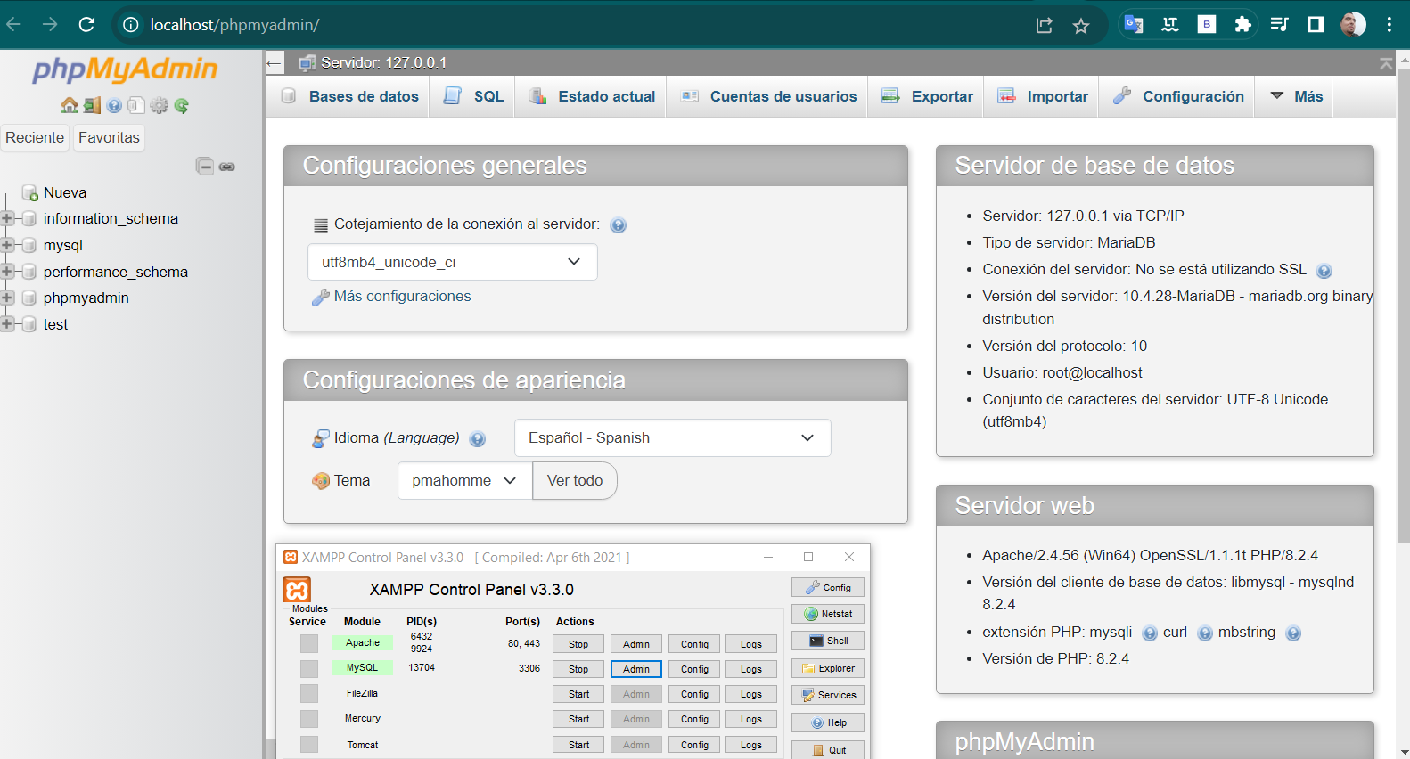
4. 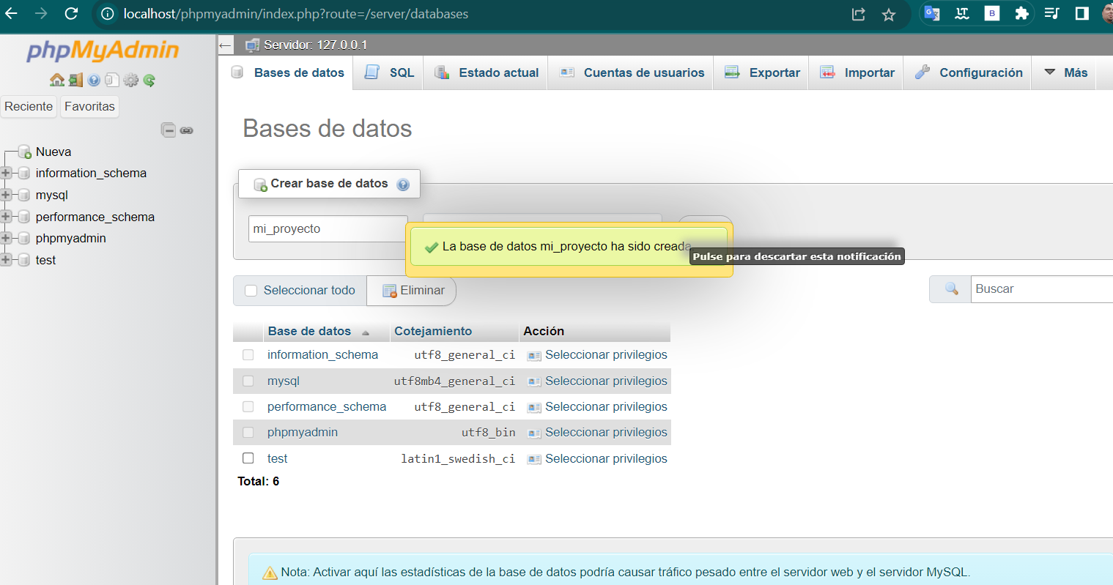
5. Importar
6. 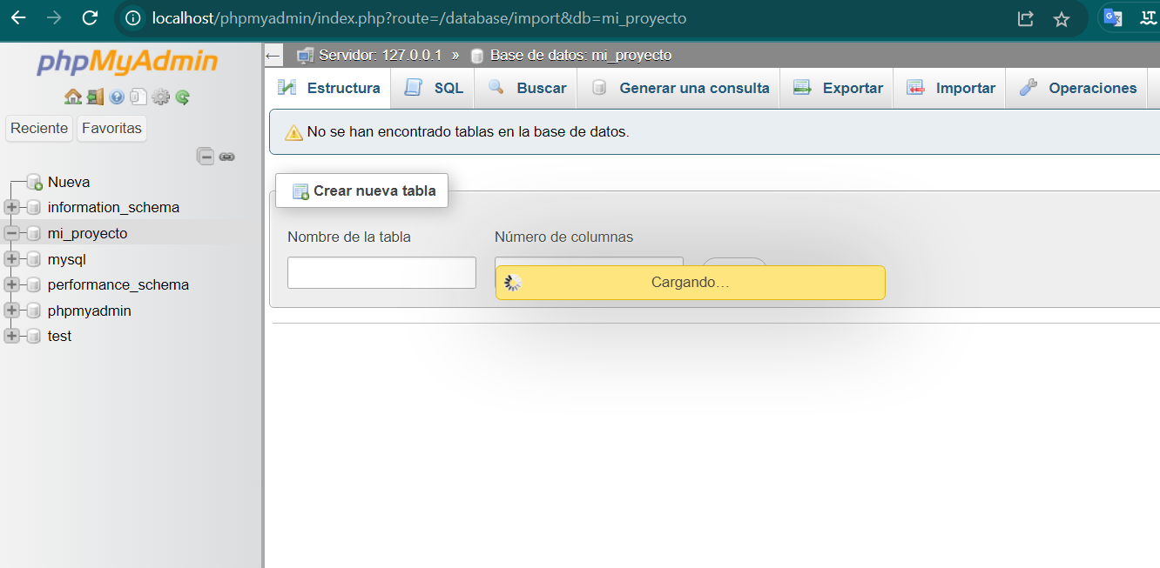
7. 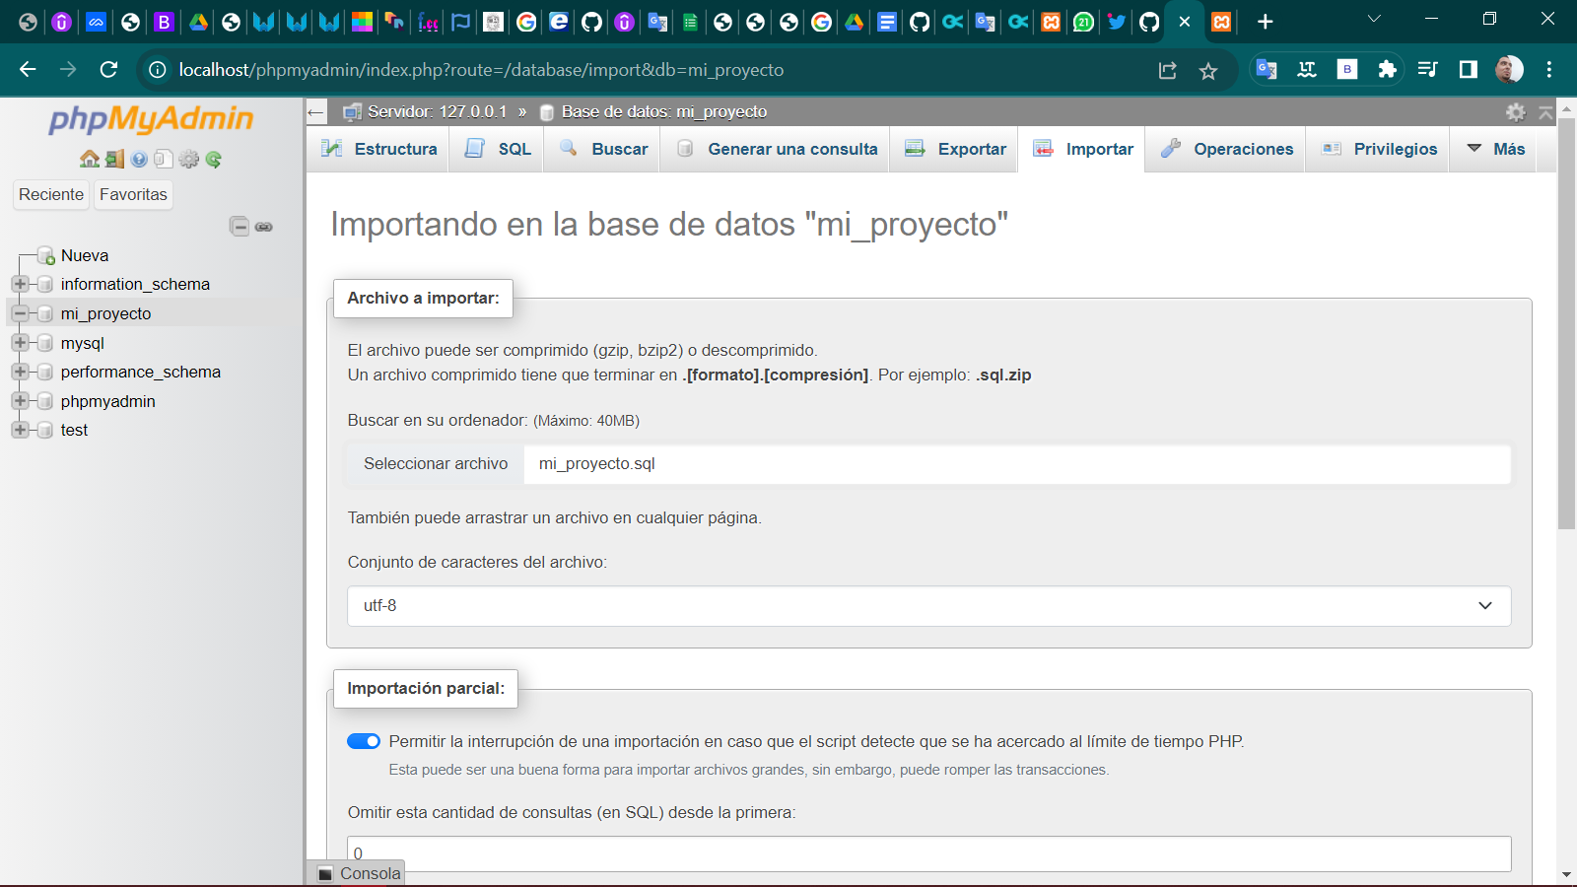
8. Importar
9. 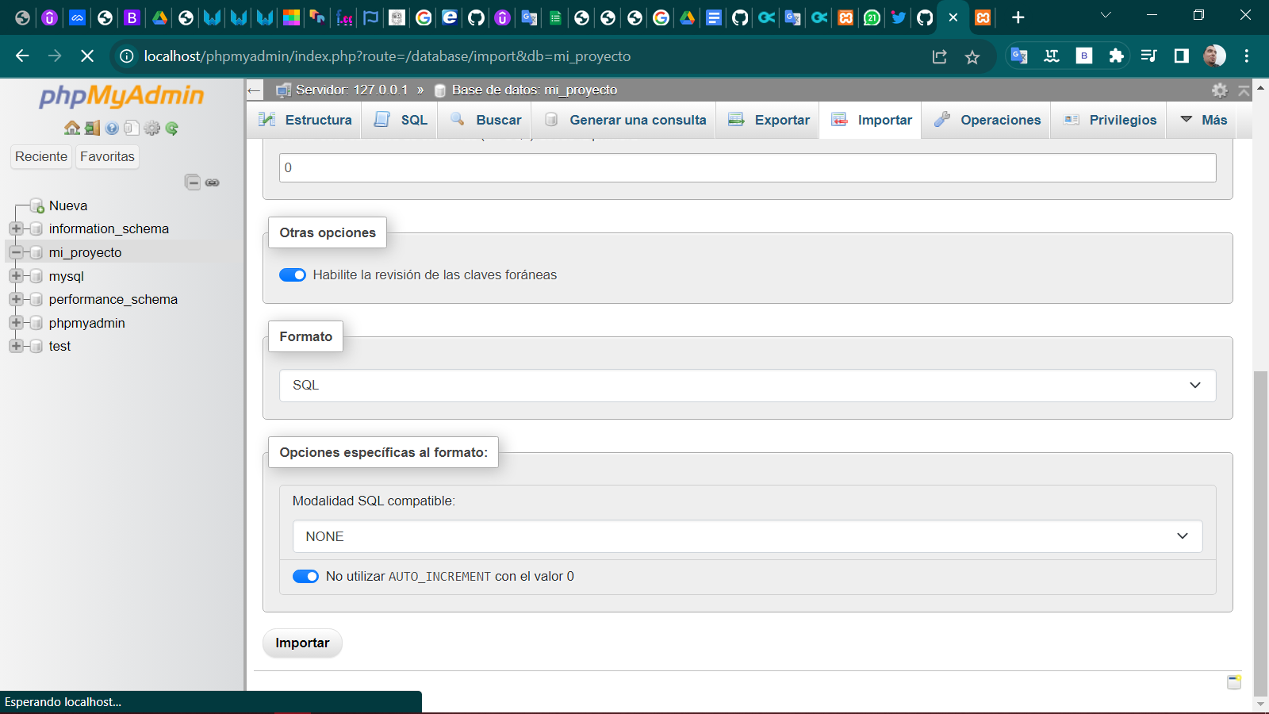
10. 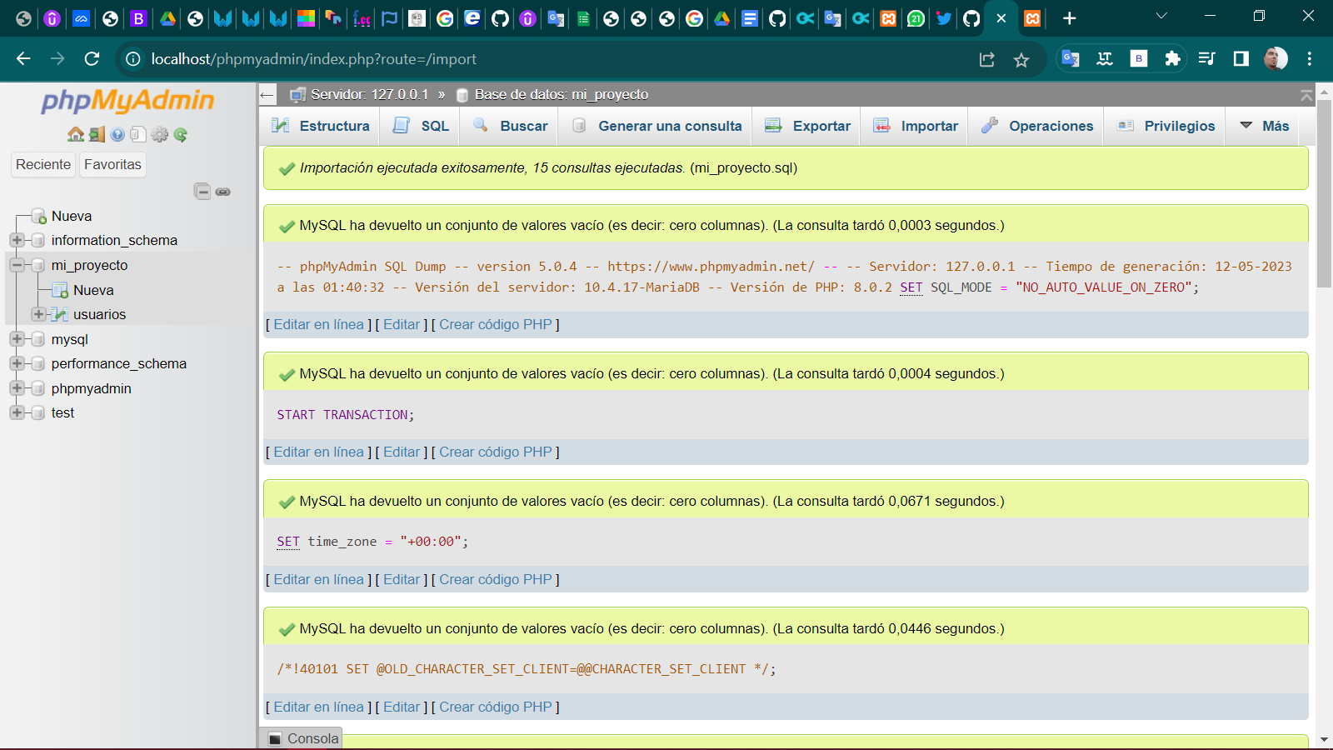
11. 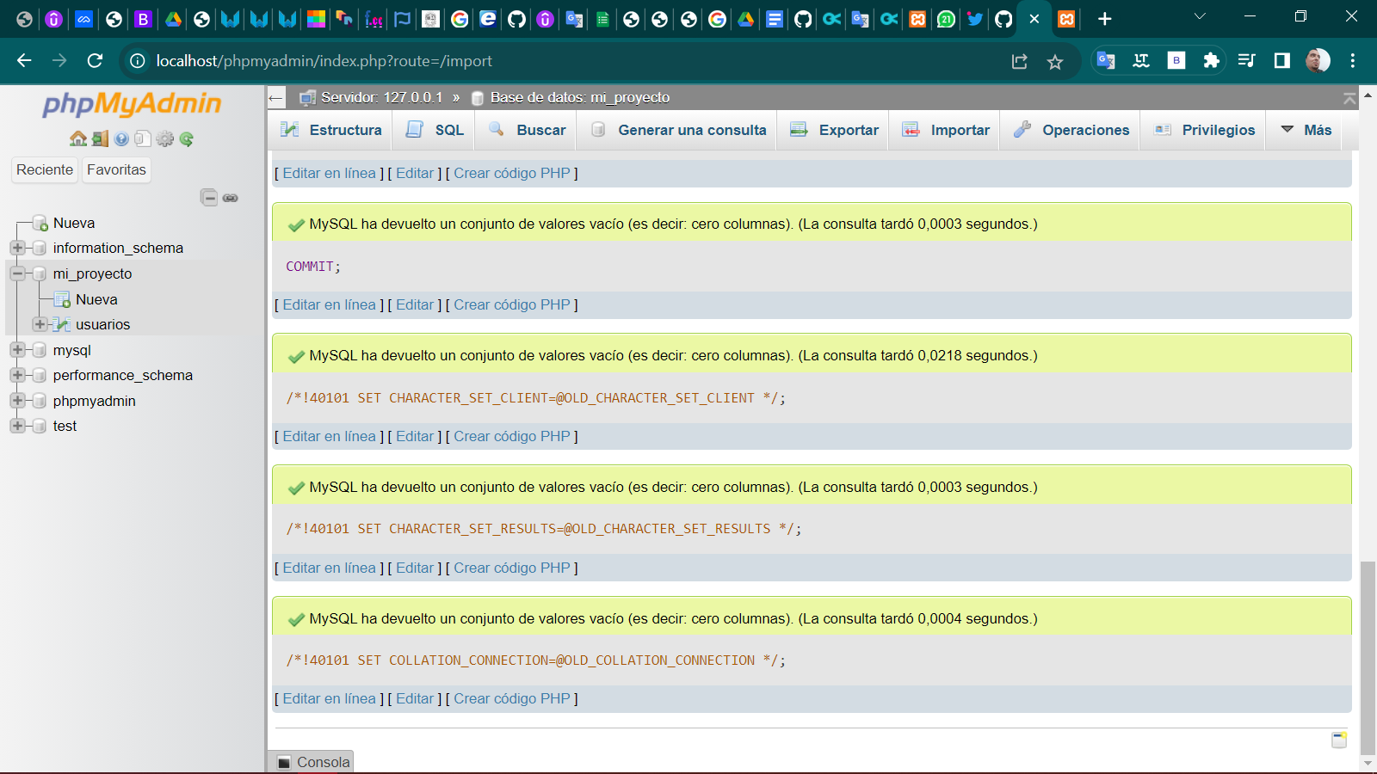
12. 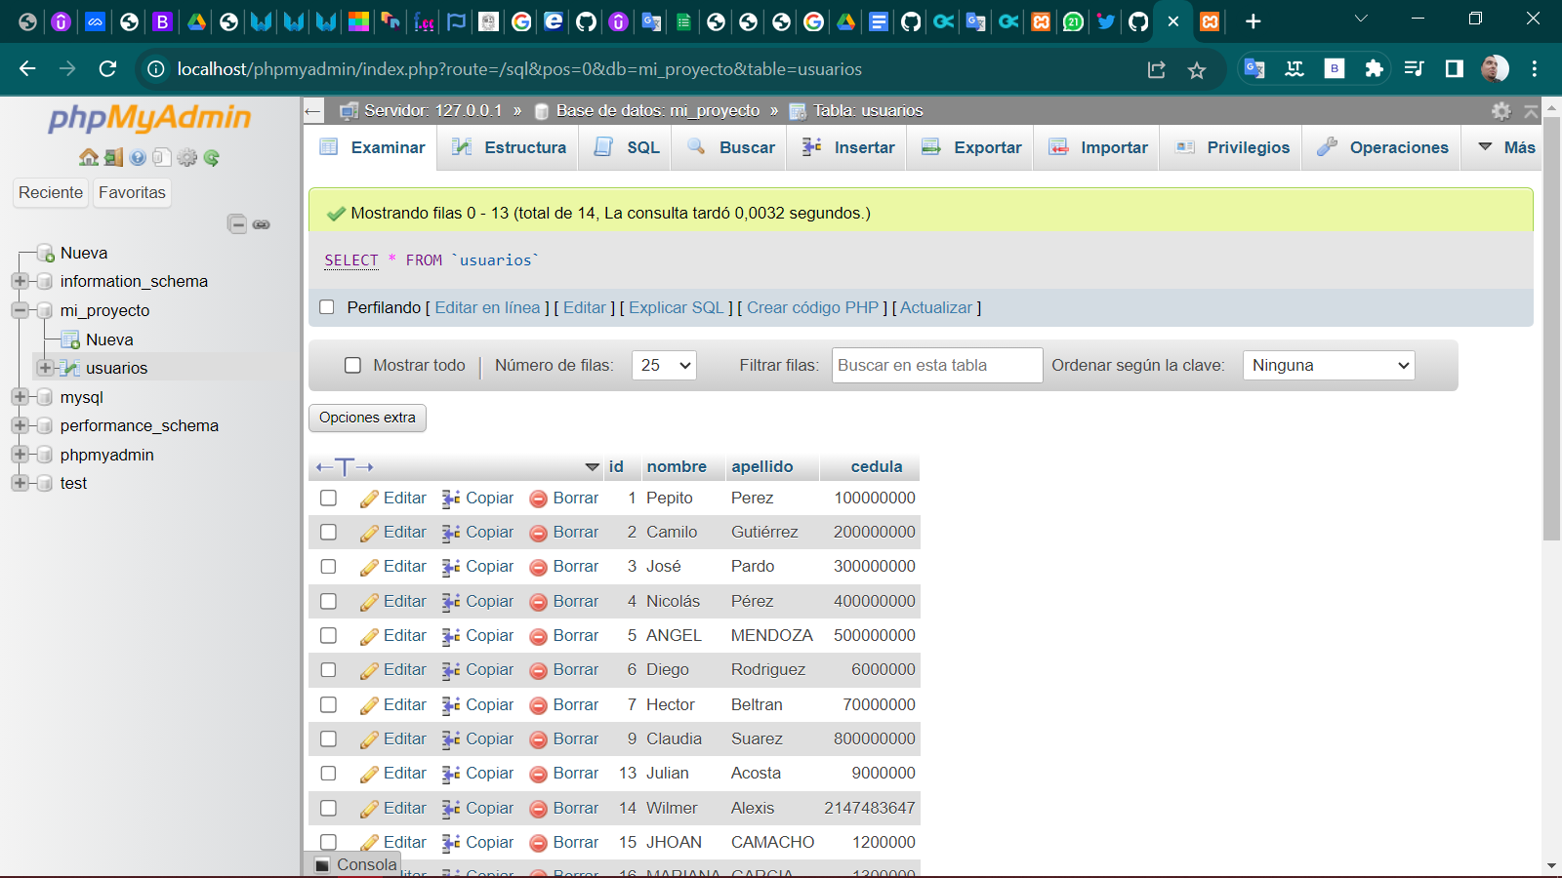
13. <?php
14. include("conexion.php");
15. $con=conectar();
16. echo"se realizó exitosamente la conexiá la base de datos";
17. ?>
18. <?php
19. function conectar(){
20. $user="root";
21. $pass="";
22. $server="localhost";
23. $db="mi_proyecto";
24. $con="mysql_connect($server,$user,$pass)" or die("Error al conectar a la base de datos".mysql_error());
25. mysql_select_db($db,$con);
26. return $con;
28. }
29. ?>